客户端UI界面开发流程

|  |  |  |  |
| --- | --- | --- | --- |
| **版本** | **更新时间** | **更新内容** | **更新人** |
| **V1.0** | 2016-03-05 | 建立文档 | 张青 |
| **V1.1** | 2016-03-05 | 修改了部分用词，添加了代码限制 | 张青 |

# 定义

1. 状态界面：状态界面之间是互斥的，每一个状态界面表示一个完整的界面场景，可包含一个或多个子界面。一个状态界面定义了一个游戏的大功能区，并对应一个界面状态。每一个界面状态之间是互斥的，不可以同时存在多个界面状态。目前游戏定义了以下几个状态界面。
   1. 登录界面（执行登录和创建角色功能）
   2. 世界地图界面（各个区块的总入口，基本信息的展示）
   3. 游戏大厅界面（展示可以进行游戏的房间列表）
   4. 游戏房间界面（展示游戏房间内的信息和交互）
2. 子界面：子界面表示一个生命周期相同，且功能相近的界面区块。一个或多个子界面组成一个状态界面。例：

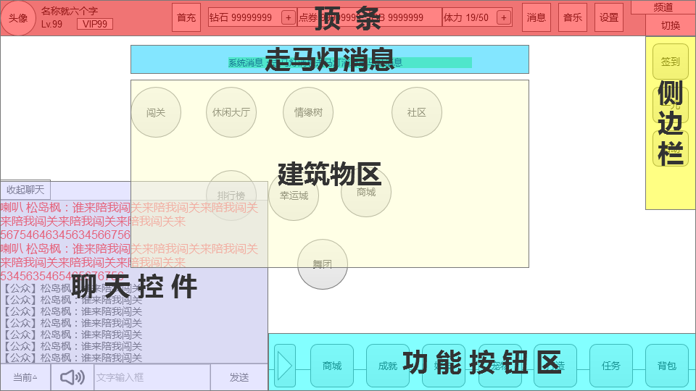

上面是世界地图界面，可以分成顶条、走马灯消息、聊天控件、功能按钮区、建筑物区、侧边栏六个逻辑部分，其中：

* 聊天控件、顶条、走马灯信息在其他界面也需要用到，属于通用控件，单独定义为一个子界面。
* 建筑物区、侧边栏、功能按钮区的生命周期一致，都是在世界地图界面中一直存在的界面。这三个定义为一个子界面。
* 如果界面中可以点出其他功能性弹框，每个功能性弹框定义为一个子界面。
* 因此世界地图由以下子界面组成：
  + 顶条
  + 聊天控件
  + 飞屏
  + 建筑物区+功能按钮区+侧边栏
  + 其他各种功能性弹框界面
* **一个界面是状态界面还是子界面是由需求决定的。比如：背包界面虽然是一个全屏的界面，但是背包界面可以在世界地图界面，房间内界面等多个状态界面中打开。因此背包界面必须被归类为一个子界面，而不能制作成一个状态界面。**

# 部署客户端与服务器环境

* 从p4上更新//x5_mobile/mobile_dancer/trunk/exe/
* 从p4上更新//x5_mobile/mobile_dancer/trunk/server/
* 打开server目录下products/project_dgm/dgm_sln/DGM_Server.sln工程并进行编辑。
* 编译完成后打开exe目录，执行start_allserver_d.bat，启动服务器，如果出现某个服务器启动后崩溃，找服务器人员确认原因。
* 从p4上更新//x5_mobile/mobile_dancer/trunk/client
* 用unity打开客户端目录，找到Consts定义文件，修改其中的server_ip为本机ip，修改Server_port为32016
* 打开Unity的MainEntry场景。运行游戏。

# 客户端UI开发流程

1. 根据需求，拆分状态界面及子界面（见定义部分），拆分完成后找组长对一下拆分是否合理。
2. 在StateRegister文件中添加新状态界面对应的UIStateType枚举。
3. 在UIRegister中添加新子界面对应的UIName枚举
4. 在UIStateRegister.RegisterUIState函数中注册状态界面及其默认显示的子界面。

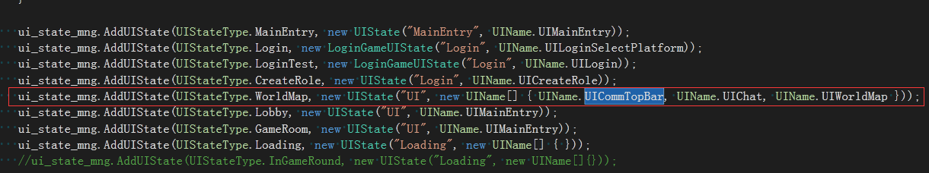

* UIStateType定义一个状态界面
* “UI”表示该状态界面所在的.unity文件。没有特殊需求，局外界面都使用UI.unity
* UIName[] 表示该状态界面中包含哪些进入界面时需要显示的子界面。

1. 为各个子界面新建一个继承UIController的类来管理该子界面的界面逻辑。并为每一个UI交互操作定义一个处理函数，如下图中的OnEnterLobby()

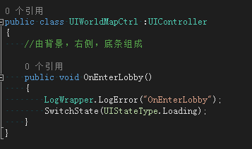

1. 为新子界面创建Prefab
   1. 为新子界面创建Atlas(见Atlas创建文档)
   2. 打开Scenes/UIEdit场景，在GlobalUIRoot下创建一个空GameObject。作为子界面的根节点。

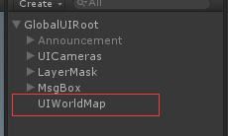

* 1. 在根节点上挂接UIPanel和新编写的Controller。这里是UIWorldMapCtrl。并将UIPanel的层级指定为1

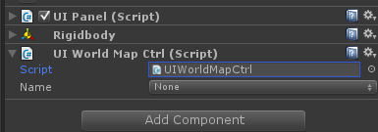

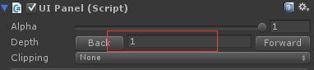

* 1. 根据界面元素在界面上的停靠，在根节点下面创建一个或多个布局节点。节点上挂上UIAnchor控件并指定对齐方式

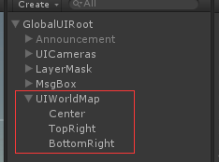

* 1. 在布局节点下部署UI元素，将可交互的UI元素（一个按钮，一个复选框等。如下图中“EnterLobbyBtn”是一个按钮）上交互事件的处理函数指定为根节点上的Controller中的函数。（下图中将EnterLobbyBtn的OnClick消息事件的处理函数指定为UIWorlMap中的函数）

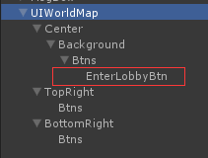

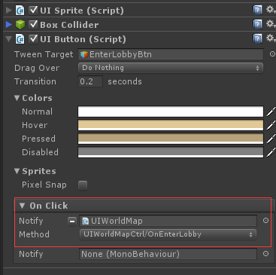

* 1. 运行该场景，自测界面交互元素是否正确传递给函数。
  2. 自测成功之后将该子界面的根节点拖到project视图下Resources/art/ui下指定模块中保存。

1. 在UIRegister中注册UIName与Prefab路径的关系，路径使用resources下的相对目录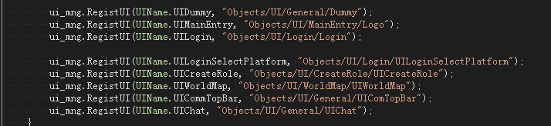
2. 在其他界面的Controller中通过SwitchState(UIStateType)/PushAndSwitchState 来切换到指定的界面。
3. 状态界面中通过ShowDialog/CloseDialog开启关闭子界面。
4. 除了Controller节点外，一个UI的Prefab上不应该挂接其他自定义的脚本。需要挂接自定义UI脚本的节点都需要做成一个prefab进行动态加载。